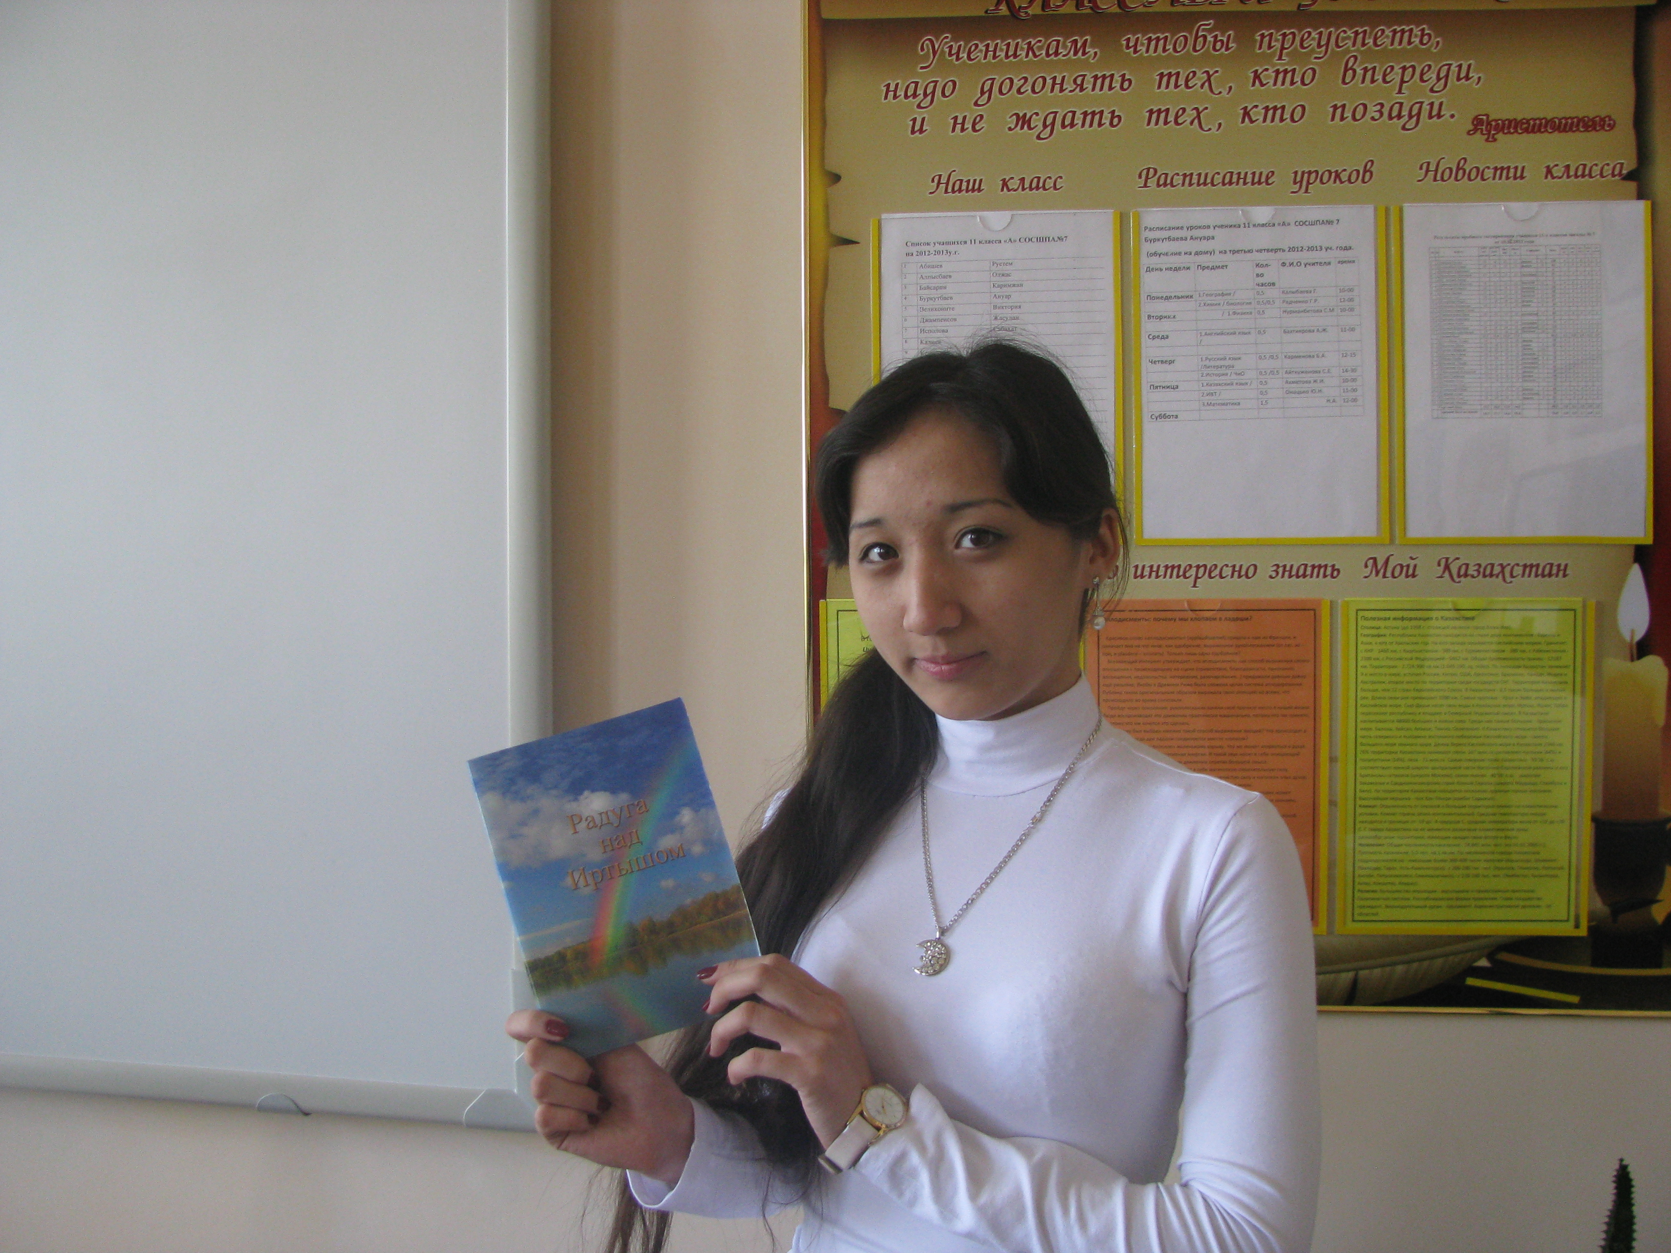

Поздравляем Айткенову Алию, ученицу10 класса «А», дипломанта конкурса. «Махаббат жыры»

Айткенова Алия.

Любить тебя не перестану…

Любить тебя не перестану
Всем сердцем, всей душой,
И в мыслях всюду повторяю
Ты будешь мой и только мой!

Люблю, признаться я не смею,
Чтоб не нарушить твой покой,
Лишь каждый день, тебя встречая,
Я «обнимаю» облик твой…

И сердцу, знаешь, не прикажешь-
Забыть, не вспоминать,
Когда так жаждешь ежедневно
Хоть на минутку увидать.

Прости, быть может ты когда-то
Почуешь сердцем и поймешь,
Любовь настигнет - и тогда-то
И от нее ты не уйдешь.

Я жду и буду ждать
И дни, и ночи, и года
И в душе я верю и надеюсь,
Настанет время и тогда,

Любовь сведет тебя с ума…

